О переименовании улицы Суворова и присвоении наименования безымянной улице города Павлодара Павлодарской области
Совместное постановление акимата Павлодарской области от 21 ноября 2018 года № 9 и решение маслихата Павлодарской области от 21 ноября 2018 года № 279/25. Зарегистрировано Департаментом юстиции Павлодарской области 23 ноября 2018 года № 6119
В соответствии с подпунктом 4-1) статьи 11 Закона Республики Казахстан от 8 декабря 1993 года "Об административно-территориальном устройстве Республики Казахстан", со статьями 6, 27 Закона Республики Казахстан от 23 января 2001 года "О местном государственном управлении и самоуправлении в Республике Казахстан" и на основании заключения Республиканской ономастической комиссии при Правительстве Республики Казахстан от 14 сентября 2018 года, учитывая мнение населения соответствующей территории, акимат Павлодарской области ПОСТАНОВЛЯЕТ и Павлодарский областной маслихат РЕШИЛ:
1. Переименовать улицу "Суворова" города Павлодара на улицу "Малайсары батыр".
2. Присвоить наименование "Баян батыр" безымянной улице, расположенной в северной части города Павлодара на пересечении улиц Торайгырова и Айманова в направлении Омской трассы, согласно схематической карте к настоящему совместному постановлению акимата и решению маслихата.
3. Контроль за исполнением настоящих постановления и решения возложить на постоянную комиссию областного маслихата по вопросам обеспечения прав и законных интересов граждан.
4. Настоящие постановление и решение вводятся в действие по истечении десяти календарных дней после дня его первого официального опубликования.
Исполняющий обязанности акима
Павлодарской области | Ұ. Жазылбек
Председатель сессии,
секретарь областного маслихата | Б. Бексеитова
Приложение
к совместному постановлению
акимата Павлодарской области
от "21" ноября 2018 года № 9
и решению маслихата
Павлодарской области от "21"
ноября 2018 года № 279/25

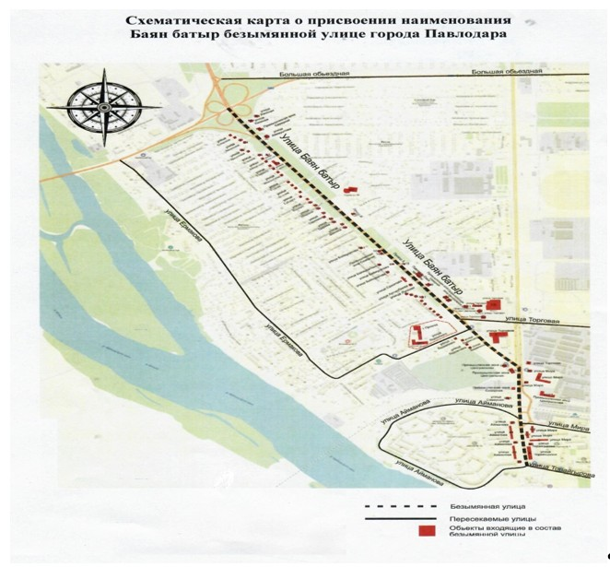

© 2012. РГП на ПХВ «Институт законодательства и правовой информации Республики Казахстан» Министерства юстиции Республики Казахстан

